УКРАЇНА
РАНЕВИЦЬКА СІЛЬСЬКА РАДА
Дрогобицького району Львівської області XI сесія VI скликання

Р І Ш Е Н Н Я
Від 14 грудня 2011 року № 143
Про встановлення фіксованих ставок єдиного
податку для фізичних осіб - підприємців, які здійснюють
господарську діяльність.
З метою систематизації і впорядкування ставок єдиного податку для фізичних осіб - суб'єктів підприємницької діяльності, які здійснюють господарську діяльність та забезпечення максимальної мобілізації надходжень коштів до бюджету, беручи до уваги рекомендації постійної комісії сільської ради з питань планування бюджету та фінансів, відповідно до Закону України «Про внесення змін до податкового кодексу України та деяких інших законодавчих актів України щодо спрощеної системи оподаткування, обліку та звітності» керуючись ст.26 Закону України "Про місцеве самоврядування в Україні", сільська рада

вирішила:
1. Встановити з 01.01.2012 року такі фіксовані ставки єдиного податку для фізичних осіб - підприємців, які здійснюють господарську діяльність:
- Для першої групи платників єдиного податку встановити фіксовану
ставку єдиного податку у розмірі 10 відсотків розміру мінімальної
заробітної плати.
- Для другої групи платників єдиного податку встановити фіксовану
ставку єдиного податку у розмірі 20 відсотків розміру мінімальної
заробітної плати
- Дане рішення набуває чинності з 1 січня 2012 року.

- Контроль за виконанням даного рішення покласти на постійну комісію
ради з питань планування бюджету та фінансів (Л. Плещак).

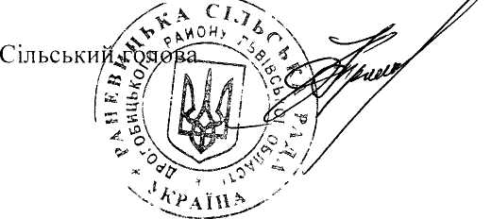

І.М. Гірчак

